# 实验六 Spring Boot整合MyBatis

一、使用Spring Initializr方式新建Spring Boot项目

1.基础环境搭建

在MySQL中，创建springbootdata数据库，并在其中创建表t_article和t_comment

数据库脚本如下：

--创建数据库

create database springbootdata;

--打开数据库

use springbootdata;

-- Table structure for `t_article`

DROP TABLE IF EXISTS `t_article`;

CREATE TABLE `t_article` (

`title` varchar(200) DEFAULT NULL COMMENT '文章标题',

`id` int(11) NOT NULL AUTO_INCREMENT COMMENT '文章id',

`content` longtext COMMENT '文章内容',

PRIMARY KEY (`id`)

) ENGINE=InnoDB AUTO_INCREMENT=3 DEFAULT CHARSET=utf8;

-- Records of t_article

INSERT INTO `t_article` VALUES ('SpringBoot基础入门', '1', '从入门到精通讲解...');

INSERT INTO `t_article` VALUES ('SpringCloud基础入门', '2', '从入门到精通讲解...');

-- Table structure for `t_comment`

DROP TABLE IF EXISTS `t_comment`;

CREATE TABLE `t_comment` (

`id` int(11) NOT NULL COMMENT '评论id',

`content` longtext COMMENT '评论内容',

`author` varchar(200) DEFAULT NULL COMMENT '评论作者',

`a_id` int(20) DEFAULT NULL COMMENT '关联的文章id',

PRIMARY KEY (`id`)

) ENGINE=InnoDB DEFAULT CHARSET=utf8;

-- Records of t_comment

INSERT INTO `t_comment` VALUES ('1', '很全、很详细', '狂奔的蜗牛', '1');

INSERT INTO `t_comment` VALUES ('2', '赞一个', 'tom', '1');

INSERT INTO `t_comment` VALUES ('3', '很详细', 'kitty', '1');

INSERT INTO `t_comment` VALUES ('4', '很好，非常详细', '张三', '1');

INSERT INTO `t_comment` VALUES ('5', '很不错', '张杨', '2');

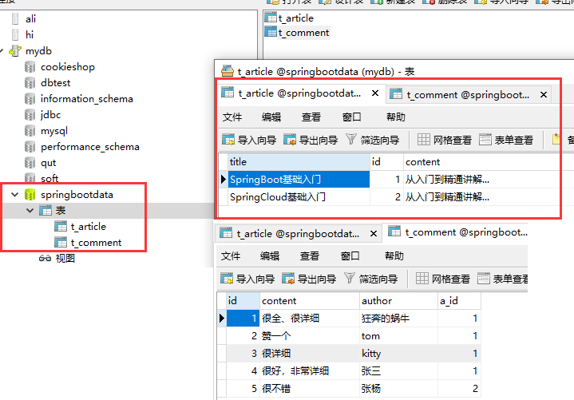

2.创建项目并引入相应的启动器

（1）使用Spring Initializr方式新建项目

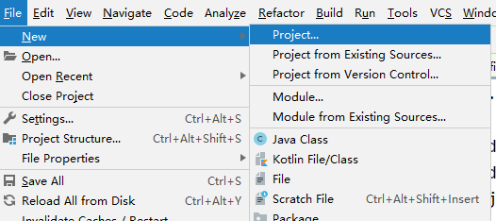

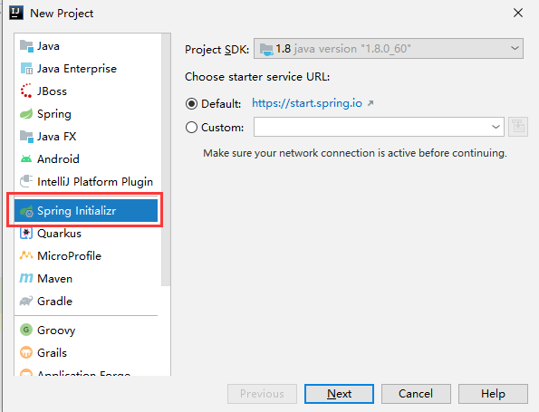 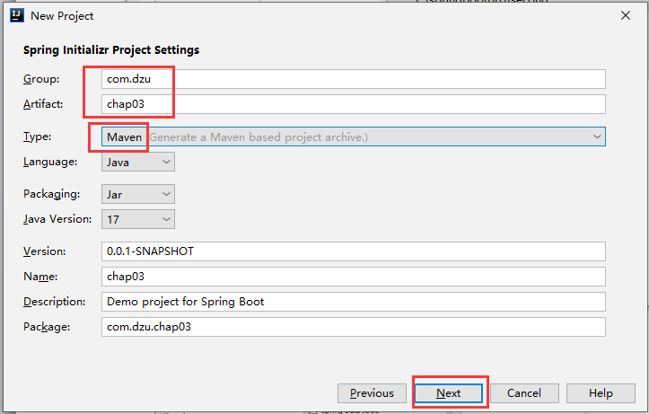

（2）选择SQL和MyBatis Framework依赖

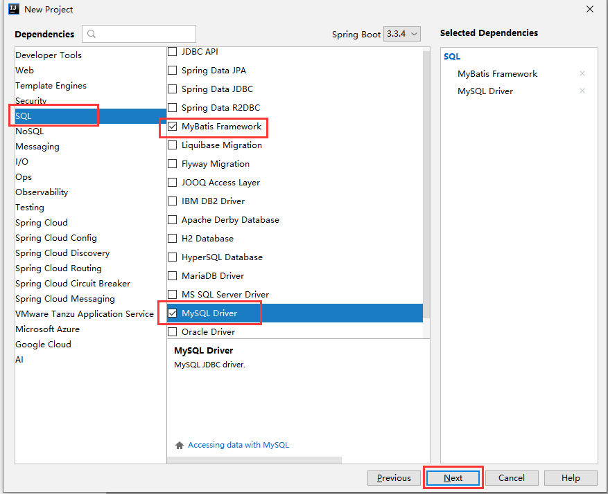

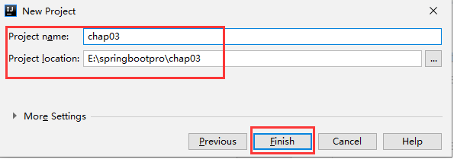

（3）在pom.xml中修改Java版本、父工程版本、MyBatista版本，设置Maven配置文件和本地仓库文件

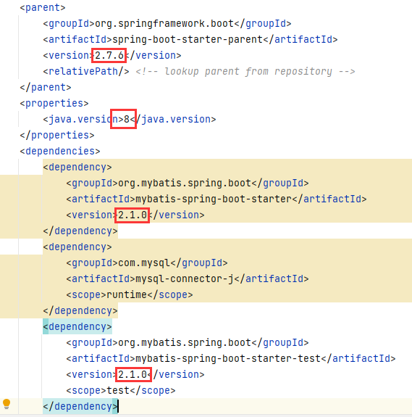

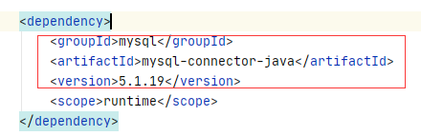

（4）编写对应实体类article和comment，自动生成getter、setter和toString方法

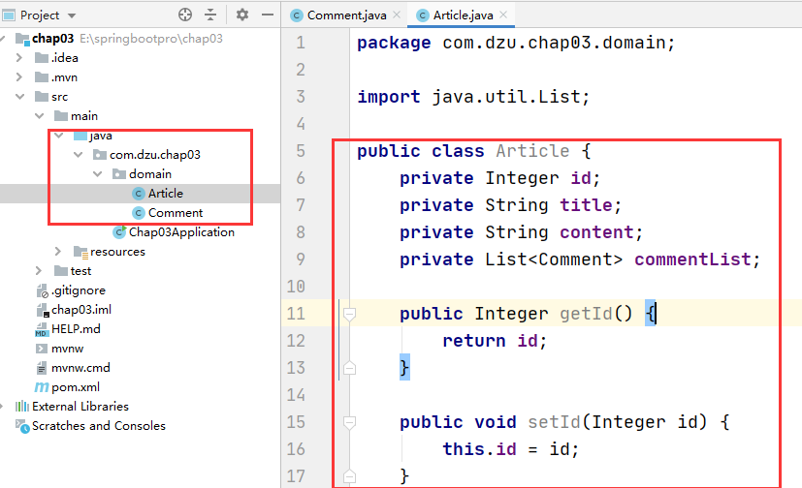

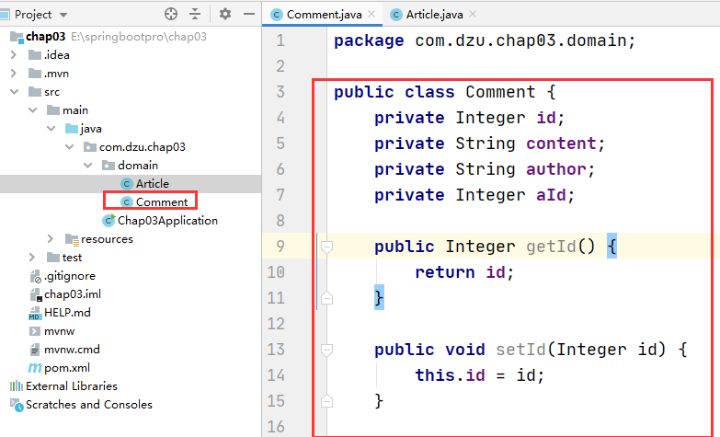

（5）进行全局配置

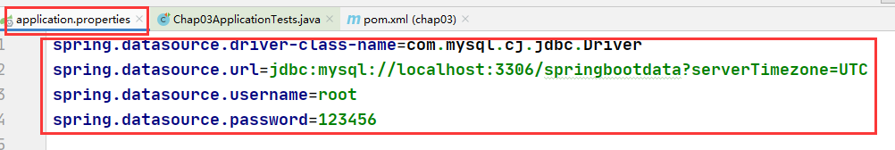

**spring.datasource.driver-class-name**=**com.mysql.cj.jdbc.Driver  
spring.datasource.url**=**jdbc:mysql://localhost:3306/springbootdata?serverTimezone=UTC  
spring.datasource.username**=**root  
spring.datasource.password**=**123456**

（6）数据源类型选择配置

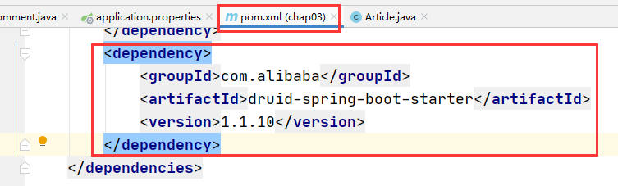

<**dependency**>  
 <**groupId**>com.alibaba</**groupId**>  
 <**artifactId**>druid-spring-boot-starter</**artifactId**>  
 <**version**>1.1.10</**version**>  
</**dependency**>

（7）修改数据源对应参数

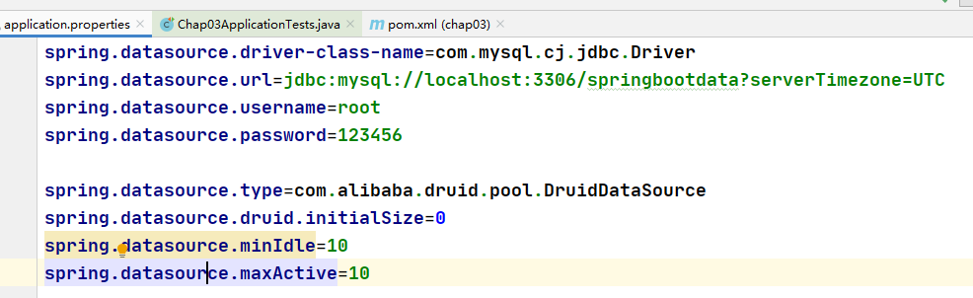

**spring.datasource.type**=**com.alibaba.druid.pool.DruidDataSource  
spring.datasource.druid.initialSize**=**0  
spring.datasource.minIdle**=**10  
spring.datasource.maxActive**=**10**

二、使用注解方式整合MyBatis

1.创建Mapper接口文件

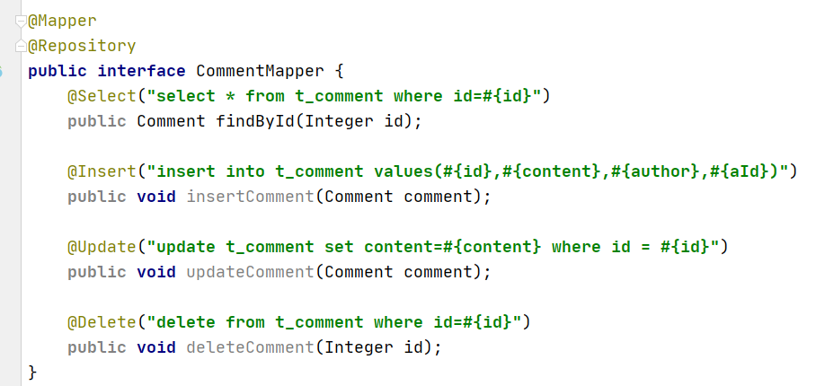

@Mapper  
@Repository  
**public interface** CommentMapper {  
 @Select(**"select * from t_comment where id=#{id}"**)  
 **public** Comment findById(Integer id);  
  
 @Insert(**"insert into t_comment values(#{id},#{content},#{author},#{aId})"**)  
 **public void** insertComment(Comment comment);  
  
 @Update(**"update t_comment set content=#{content} where id = #{id}"**)  
 **public void** updateComment(Comment comment);  
  
 @Delete(**"delete from t_comment where id=#{id}"**)  
 **public void** deleteComment(Integer id);  
}

三、测试

1．查询方法测试

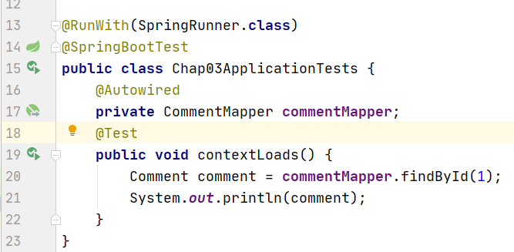

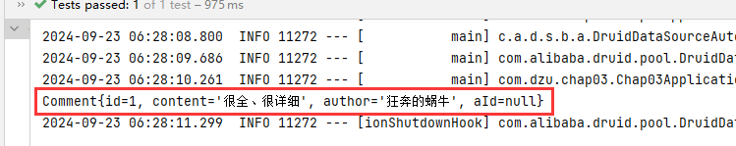

开启驼峰命名匹配映射

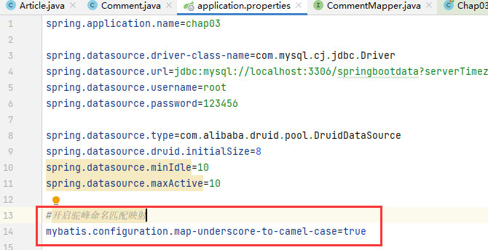

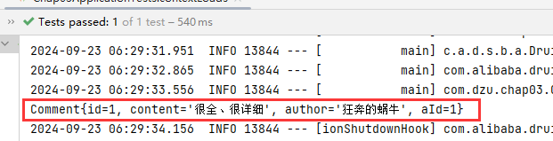

2.插入方法测试

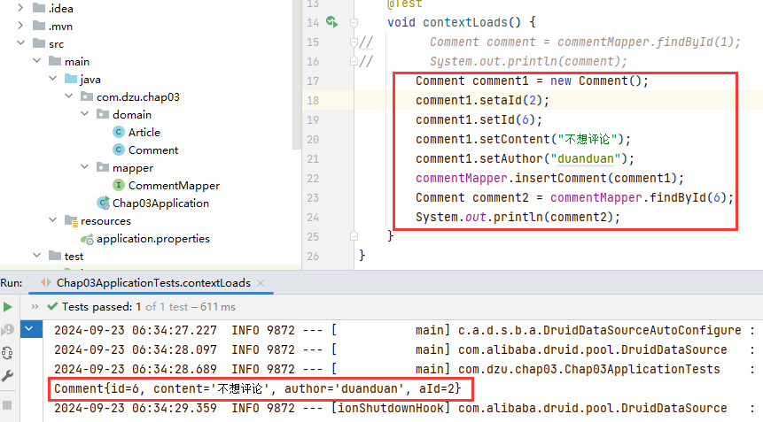

3.修改方法测试

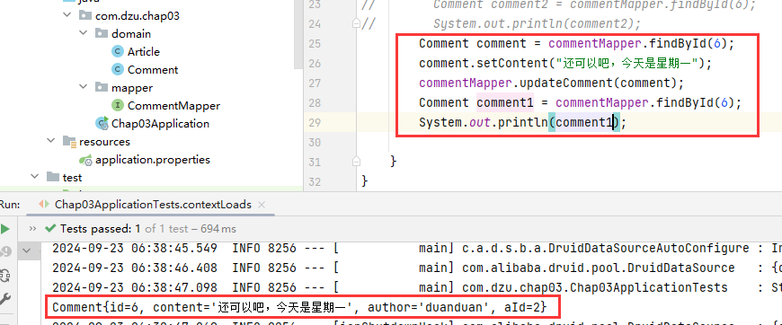

4.删除方法测试

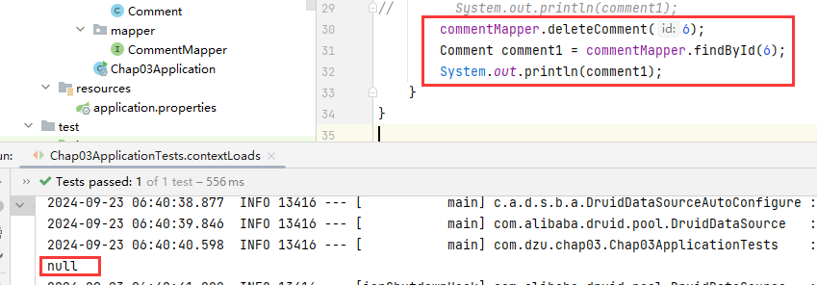

四、使用配置文件方式整合MyBatis

1.创建ArticleMapper接口文件

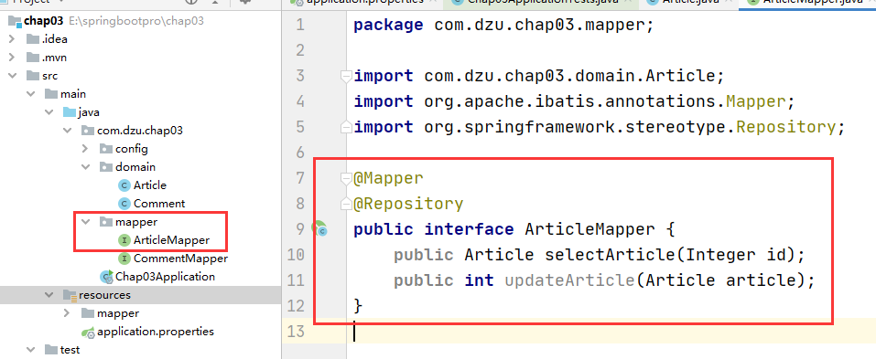

2.在resources中创建mapper文件夹，在mapper中创建ArticleMapper.xml

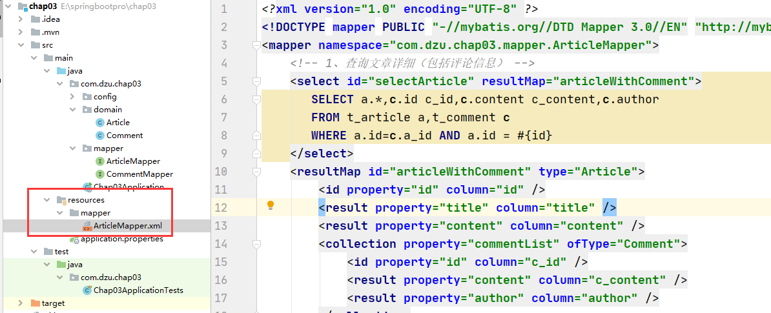

**<!DOCTYPE mapper PUBLIC "-//mybatis.org//DTD Mapper 3.0//EN" "http://mybatis.org/dtd/mybatis-3-mapper.dtd"*>***<**mapper namespace="com.dzu.chap03.mapper.ArticleMapper"**>  
 *<!-- 1、查询文章详细（包括评论信息） -->* <**select id="selectArticle" resultMap="articleWithComment"**>  
 SELECT a.*,c.id c_id,c.content c_content,c.author  
 FROM t_article a,t_comment c  
 WHERE a.id=c.a_id AND a.id = #{id}  
 </**select**>  
 <**resultMap id="articleWithComment" type="Article"**>  
 <**id property="id" column="id"** />  
 <**result property="title" column="title"** />  
 <**result property="content" column="content"** />  
 <**collection property="commentList" ofType="Comment"**>  
 <**id property="id" column="c_id"** />  
 <**result property="content" column="c_content"** />  
 <**result property="author" column="author"** />  
 </**collection**>  
 </**resultMap**>  
 *<!-- 2、根据文章id更新文章信息 -->* <**update id="updateArticle" parameterType="Article"** >  
 UPDATE t_article  
 <**set**>  
 <**if test="title !=null and title !=''"**>  
 title=#{title},  
 </**if**>  
 <**if test="content !=null and content !=''"**>  
 content=#{content}  
 </**if**>  
 </**set**>  
 WHERE id=#{id}  
 </**update**>  
</**mapper**>

3.在application.properties中配置XML映射文件路径

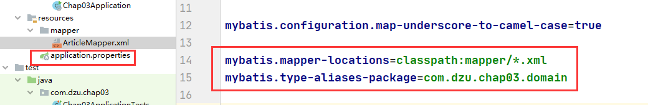

4.测试

